**Java Web开发**

**实验一**

**作业报告**

|  |  |
| --- | --- |
| 学院 | 计算机 |
| 所在系班级 | 2017软件工程系15班 |
| 学号姓名 | 04171430周妍蓉 |
| 指导教师 | 郭晓燕 |
| 完成时间 | 2019年3月 |

# 实验题目

实验内容：

（一）必做。

1. 熟悉MyEclipse环境，在软件下绑定JDK和Tomcat，新建项目并运行；（必做）

2. 在MyEclipse环境下新建一个项目取名为Webtest+学号（必做）

a) 并在其下创建一个JSP程序，并在IE下运行；

b) 将课件第一章的例题input.jsp、receive.jsp内容拷入项目中。并运行访问该JSP页面；

3. 预习第二章，编写并运行第P29页例题HelloServelt.java文件。分析与设计

根据题目要求，计划设计几个文件来完成实验，每个文件的名字、作用。如果是类，要求写出类的变量和方法

# 分析设计

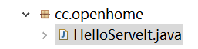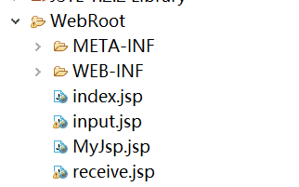

# 关键源码（部分）

response.setContentType("text/html;charset=UTF-8");

PrintWriter out =response.getWriter();

String name = request.getParameter("name");

out.println("<html>");

out.println("<head>");

out.println("<title>Hello Servelt</title>");

out.println("</head>");

out.println("<body>");

out.println("<hl>Hello!"+name+"!</h>");

out.println("</body>");

out.println("</html>");

out.close();

# 运行效果图

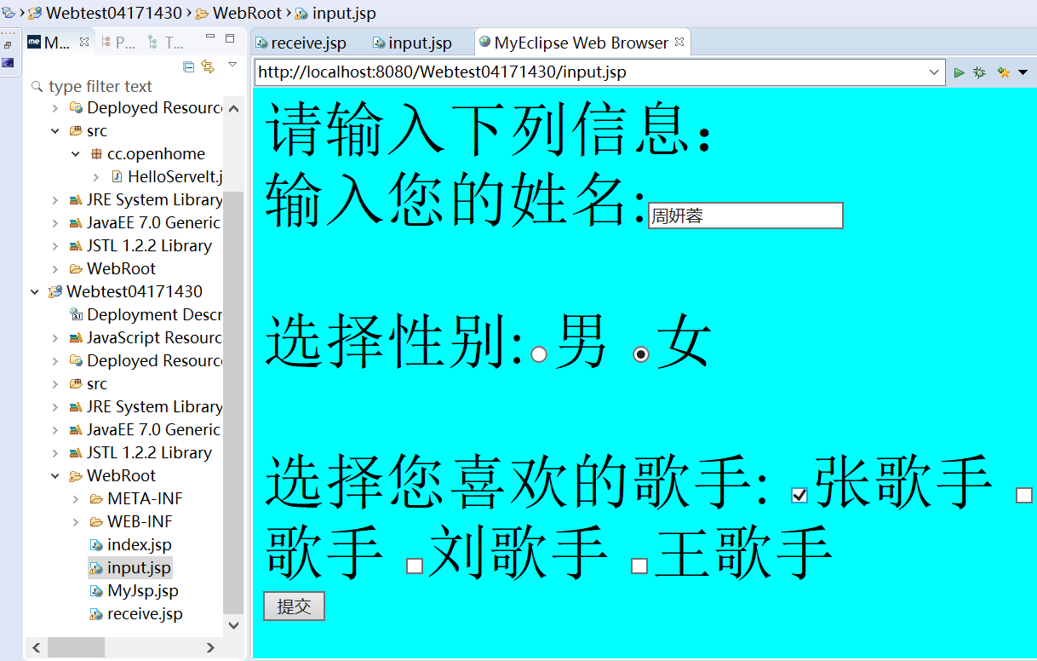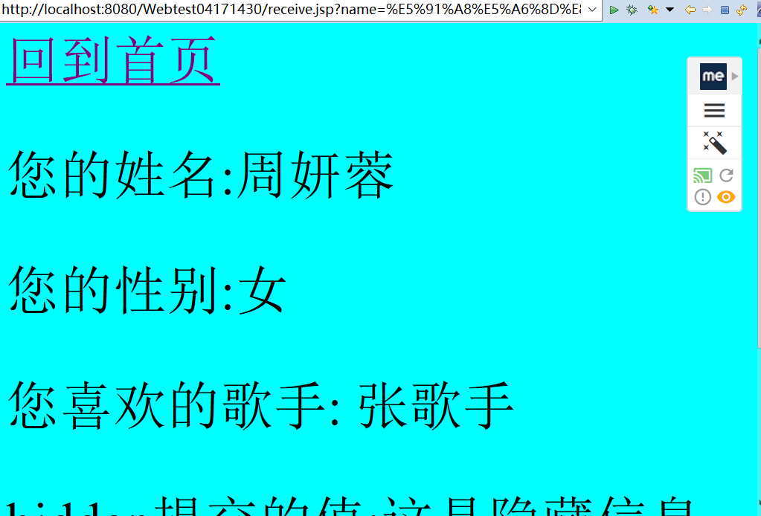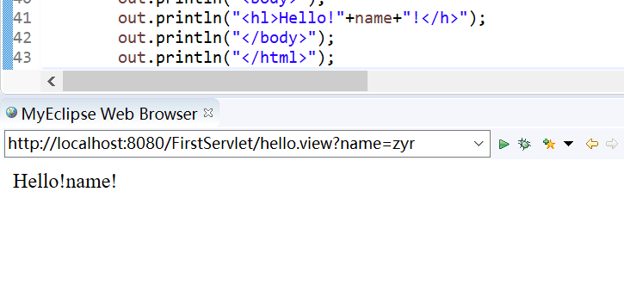

# 收获与问题

安装Myeclipse文件的过程比较困难 尤其是破解版的安装遇到了很多问题 下了很久才下载好

建立jsp文件也要注意创建方法和版本问题

改名字还没有处理好 还有待研究 下次继续努力